SENTIERS

Le balisage des itinéraires de randonnée
Publié le 04 février 2021

Balisage et signalisation
Pour permettre la pratique et le développement de la randonnée pédestre, la FFRandonnée a créé un stade qui compte aujourd'hui près de 113 000 km de sentiers de Grande Randonnée (GR® et GR® de Pays) auxquels s'ajoutent environ 93 000 km d'itinéraires de Promenade et Randonnée, soit 206 000 kilomètres reconnus et entretenus par près de 8 900 baliseurs bénévoles de la Fédération.
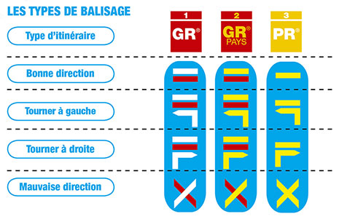

Le GR® : itinéraire de grande randonnée, en ligne ou en boucle homologué par la FFRandonnée. Il est composé d'un numéro et généralement d'un nom (par exemple : GR® 3 La Loire sauvage à pied).
Il est balisé en blanc et rouge.
Il permet de découvrir, en randonnée itinérante, un territoire(1) ou une région (qu’elle soit administrative, géographique, historique, culturelle ou autre).
Lorsqu'il demeure au sein d'une même entité géographique, il peut être appelé GR® de Pays. Il est uniquement composé d'un nom (par exemple : GR® de Pays Tour du Beaufortain).
Dans ce cas, il est balisé en jaune et rouge.

Le PR : itinéraire de promenade et de randonne est linéaire ou en boucle, d’une durée égale ou inférieure à la journée (1)
Il est balisé conformément à la Charte Officielle du Balisage et de la Signalisation. Il est identifié par un numéro et un nom qui succinctement qualifie l’itinéraire (géographie, histoire, patrimoine).
Il peut être proposé seul ou en réseau de boucles, à dimension variable, adaptés aux pratiques des différents publics. Dans le cadre d’un réseau de boucles, chacune sera identifiée séparément soit par une appellation, soit par un numéro.

(1) une journée de marche correspond à une étape, soit 20 à 25 km maximum (ou à 8 heures de marche maximum en montagne).
Au-delà de ce kilométrage ou de cette durée, il est nécessaire de pouvoir se loger (cf. procédure d’homologation).
Sur le terrain, le jalonnement des itinéraires consiste en marques de balisage réalisées par différents procédés : peinture, autocollants, plaques PVC ou alu sur jalon, poteau directionnel… et sur différents supports : rochers, arbres, murs, les poteaux... Leur fréquence est fonction du terrain.
